**TAREFA DO MÓDULO 7.2**

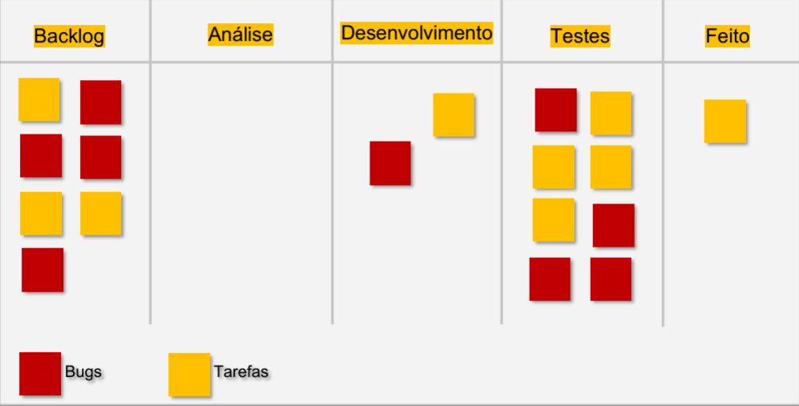

**Exercício 1: Análise do Kanban**

1. Quais os problemas você enxerga neste quadro? Liste pelo menos um problema por coluna (backlog, análise, desenvolvimento, testes, feito)

2. Quais as possíveis soluções? Escreva pelo menos 5 soluções. NOTA: Este quadro é baseado em uma equipe de desenvolvimento real.

O quadro reflete um problema de fluxo.

**Resposta:**

Para mim o primeiro problema está nas quantidades de bugs, tem muitos, e ainda em fase de backlog, analisando a situação acredito que seria mais efetivo mexer primeiro nos bugs para análise, e após desenvolvimento começar a mexer nas tarefas para que todos fiquem em fase de desenvolvimento juntos, depois seguir a ordem de levar os bugs para testes, e feito, assim tira o que seria um urgência, podendo assim focar nas tarefas.

**Exercício 2: Papel do QA**

1. Qual o papel do QA em cada evento ágil ( Planning, Daily, Review, Retrospectiva, Refinamento)?
2. Descreva como o QA pode ajudar em cada evento deste.

Obs.: Esta sua análise é muito importante para que você de fato possa acionar e prover melhoria ao time de desenvolvimento.

**Resposta:**

O papel de QA no Planning acontece quando tem que planejar o desenvolvimento junto com os testes, para que troque de fase sem muitos bugs.

Na Daily informar os companheiros de equipe como está os andamentos de teste como testes automatizados e manuais.

No Review fornece feedback ao time de desenvolvimento, equipe de projeto e gerência sobre as questões de qualidade identificadas.

Na Retrospectiva eles comentam sobre tudo que foi feito assim deixando o projeto organizado.

No Refinamento é decidido as histórias com critérios de aceite geralmente feito pela PO do projeto, onde ela explica exatamente o que quer os testes feitos pelos QAs da equipe.